气温与气温的分布
学习目标：1.知道气温的观测方法，了解日均温、月均温、年均温、日较差、年较差的概念。
2.学会分析气温变化曲线图。
3.初步学会阅读世界年平均气温分布图，说出气温分布的规律
请同学们预习《气温与气温的分布》内容，并根据要求独立完成下列内容：
- 气温与生活
1.气温的概念：气温是大气_________的程度
2.气温的单位：_______，记做_______
3.观测时间：北京时间2时、_____、14时、_______
4.观测求值：_________气温、月平均气温、_________气温
二．气温的变化 （书本图3.12，3.13）
1.气温的日变化与年变化
 | 日变化 | 年变化
 |  | 北半球 | 南半球
最高  气温 | 午后___左右 | 陆地_____月 | 陆地1月
 |  | 海洋_____月 | 海洋2月
最低  气温 | _____前后 | 陆地_____月 | 陆地7月
 |  | 海洋_____月 | 海洋8月
日变化：最高出现在_______，最低出现在_______

气温变化 陆地：最高____月，最低____月

年变化（北半球） 海洋： 最高____月，最低____月
2.气温的日较差与年较差
（1）气温日较差：一天中______________的差
（2）气温年较差：一年中________________的差
1. 完成书本P51 活动1
2．读甲、乙两地气温变化曲线图，回答下列问题
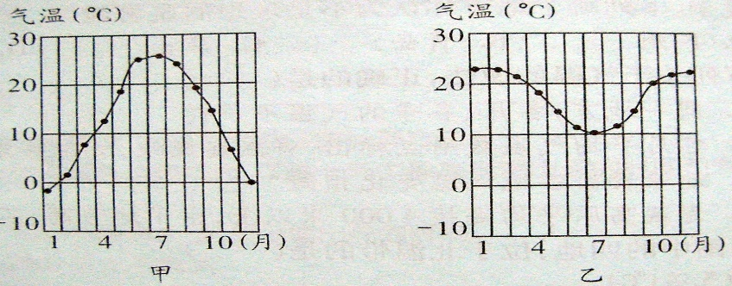
⑴甲地最热月是 月；最冷月是 月。
⑵乙地最热月是 月；最冷月是 月。
⑶甲、乙两地， 地在北半球； 地在南半球
二、组长检查预习情况，然后围绕重难点交流讨论，若有疑问可问其他组同学或老师
三、落实预习知识
四、预习反馈
- 一年中，北半球大陆7月份气温达到最高，而海洋上几月份（ ）
A.6月 B.7月 C. 8月 D. 9月
2. 位于南半球澳大利亚的学校，放暑假的时间一般是（ ）
A.1月 B.4月 C. 7月 D. 10月
3. 某地7月月平均气温为26°C，1月月平均气温为-4.7°C，则该地的气温年较差是（ ）
A. 30.7°C B. -4.7°C C. 21.3°C D. 22.3°C
4. 一天中最高气温出现在（ ）
A.8时左右 B. 12时左右 C. 14时左右 D. 2时左右
5. “早穿皮袄午穿纱，围着火炉吃西瓜”描述的是（ ）
A. 气温的年较差大 B. 气温的年较差小
C. 气温的日较差大 D. 气温的日较差小
6、读下面的等温线图，回答问题：
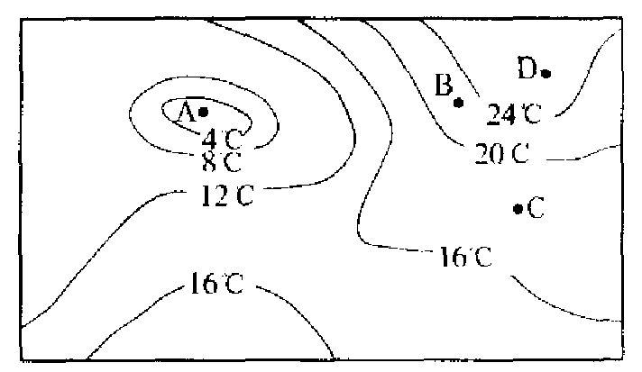
（1）、A点的气温为_________℃以下，B点的气温数值范围是_________℃。
（2）、C处的温差比B处________，判断的依据是___________________________。
（3）、A点与D点的相对海拔至少是（ ）
A、2000米 B、2667米 C、3000米 D、4000米
7、“早穿棉袄午穿纱，抱着火炉吃西瓜”是描述我国什么地方的什么地理现象？为什么会产生这种现象？

